Конспект непосредственной образовательной деятельности в старшей группе по ознакомлению с художественной литературой на тему:
М. Пришвин «Золотой луг».
Воспитатель: Вечтомова В.И.

Цель: Познакомить со смыслом слов: промысел, идти в пяту, фукать;
познакомить детей с писателем М. Пришвиным и его рассказом «Золотой луг».
Задачи:
Образовательные:
Расширить и уточнить знания детей об одуванчике.
Развивающие:
Развивать умение эмоционально откликаться на красоту природы и содержание литературного произведения.
Воспитательные:
Воспитывать основы экологического мировоззрения.
Оборудование:
Портрет М. Пришвина, книга М. Пришвина с рассказом «Золотой луг», фото или картинки с изображением одуванчиков, «одуванчики» из бумаги и кусочки ваты для дыхательного упражнения.
Ход НОД:
В.: Ребята, сегодня нам предстоит знакомство с удивительным человеком. Больше всего он любил детей и природу. Взгляните на его портрет. (Показ). Это портрет писателя Михаила Пришвина.

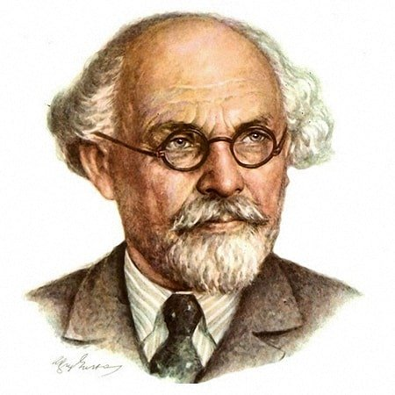
Я прочту вам рассказ писателя Михаила Пришвина, который называется «Золотой луг». А вот кто будет главным героем рассказа, вам подскажет загадка.
Загадка
Горел в траве росистой
Цветочек золотистый.
Потом померк, потух
И превратился в пух. (Одуванчик)

В.: Какие слова в загадке подсказали вам правильный ответ? Так какое растение будет героем рассказа «Золотой луг»?
А что вы знаете об этом цветке?
(ответы детей)

В.: В рассказе вам встретятся незнакомые слова. Давайте сразу выясним, что они означают, чтобы все было вам понятно.
Промысел – добывание чего-нибудь. Каким промыслом могли занимать ребята в лесу, что могли добывать там?
Идти в пяту – идти друг за другом.
Фукать – дуть. Попробуйте сами дунуть, издавая при «фу».

Чтение рассказа Михаила Пришвина «Золотой луг»

«У нас с братом, когда созревают одуванчики, была с ними постоянная забава. Бывало, идем куда-нибудь на свой промысел - он впереди, я в пяту.
“Сережа!” - позову я его деловито. Он оглянется, а я фукну ему одуванчиком прямо в лицо. За это он начинает меня подкарауливать и тоже, как зазеваешься, фукнет. И так мы эти неинтересные цветы срывали только для забавы. Но раз мне удалось сделать открытие.
Мы жили в деревне, перед окном у нас был луг, весь золотой от множества цветущих одуванчиков. Это было очень красиво. Все говорили: “Очень красиво! Луг - золотой”. Однажды я рано встал удить рыбу и заметил, что луг был не золотой, а зеленый. Когда же я возвращался около полудня домой, луг был опять весь золотой. Я стал наблюдать. К вечеру луг опять позеленел. Тогда я пошел, отыскал, одуванчик, и оказалось, что он сжал свои лепестки, как все равно если бы у вас пальцы со стороны ладони были желтые и, сжав в кулак, мы закрыли бы желтое. Утром, когда солнце взошло, я видел, как одуванчики раскрывают свои ладони, и от этого луг становился опять золотым.
С тех пор одуванчик стал для нас одним из самых интересных цветов, потому что спать одуванчики ложились вместе с нами, детьми, и вместе с нами вставали».

Дыхательное упражнение «Подуй на одуванчик»
В яркий солнечный денек
Золотой расцвел цветок.
Дует легкий ветерок –
Закачался наш цветок.
Сильный ветер дует –
Лепестки волнует.
Дети дуют на лепестки одуванчика с разной силой
и наблюдают за интенсивностью движения лепестков.
Белым шариком пушистым
Красовался в поле чистом.
На него подуй слегка,
Был цветок – и нет цветка.
Затем дуют на ватку-«одуванчик», не раздувая щек.

Вопросы по содержанию рассказа:
1. Какая забава с одуванчиками была у братьев?
2. Где жили братья?
3. Каким был луг рано утром? В полдень? Вечером?
4. С чем автор сравнивает лепестки одуванчика?
5. Почему одуванчик стал для ребят интересным цветком?
6. Как по-вашему, почему Михаил Пришвин назвал свой рассказ «Золотой луг»? А как еще можно было бы назвать этот рассказ?

Физминутка «Одуванчик»
Одуванчик, одуванчик!
(Приседают, потом медленно поднимаются)
Стебель тоненький, как пальчик.
Если ветер быстрый-быстрый
(Разбегаются в разные стороны)
На поляну налетит,
Все вокруг зашелестит.
(Говорят «ш-ш-ш-ш-ш»)
Одуванчика тычинки
Разлетятся хороводом
(Берутся за руки и идут по кругу)
И сольются с небосводом.

Итог.
Дети, что больше всего понравилось вам в рассказе? Хотели ли бы вы познакомиться с другими рассказами писателя Михаила Пришвина?

